浊度传感器

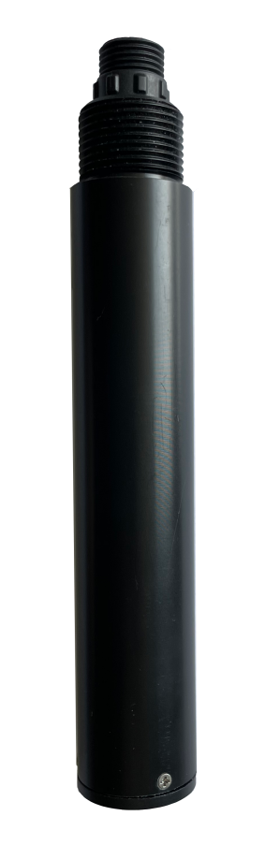

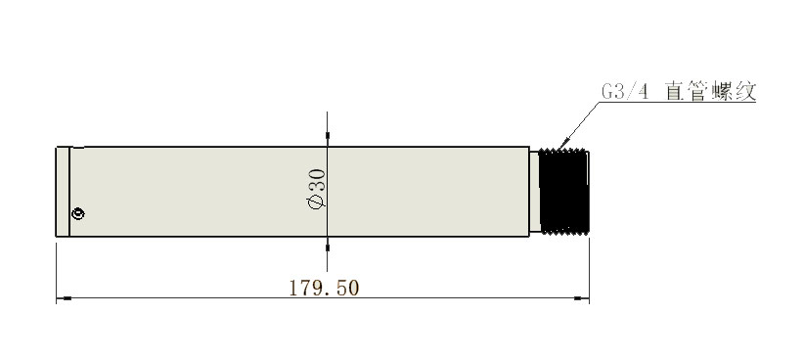
- 技术参数

测量原理 散射光法
测量范围 0～1000.0NTU
分 辨 率 0.1NTU/0.1℃
测量精度 ±5%F.S.，±0.3℃
校准方式 两点校准
温度补偿 自动温度补偿(Pt1000)
输出方式 RS-485(Modbus/RTU)
工作条件 0～50℃，<0.2MPa
存储温度 -5～65℃
外壳材质 POM、ABS
安装方式 浸入式安装，3/4"NPT管螺纹
线缆长度 标配10米，可定制
功 耗 0.3W@12V
供电电压 12～24VDC
防护等级 IP68

产品简介

一体式在线浊度传感器采用散射光式浊度测量法原理设计制作而成。当一束光束射入水样时，由于水样中浊度物质使光产生散射，通过测量与入射光垂直方向的散射光强度，并与内部标定值比对，从而计算出水样中的浊度，经过线性化处理输出最终值。

安装和电气连接

  - 安装
安装距离要求：与侧壁保持5cm以上，与底部保持10cm以上。
3.2电气连接
- 红色线—电源线（12～24VDC）
- 黑色线—地线（GND）
- 蓝色线—485A
- 白色线—485B
- 绿色线—屏蔽线

通电前应仔细检查接线顺序，避免因接线错误而造成不必要的损失。

接线说明：考虑到线缆长期浸泡在水中（包括海水）或暴露在空气中，所有接线处均要求做防水处理，用户线缆应具有一定的防腐蚀能力。

维护和保养

4.1维护程序和方法
4.1.1维护日程
测量窗口的洁净度对于维持准确的读数而言是非常重要的。
维护任务 | 建议维护频率
校准传感器（如主管部门有要求） | 根据主管部门所要求的维护日程进行
4.1.2维护方法
- 传感器外表面：用自来水清洗传感器的外表面，如果仍有碎屑残留，用湿润的软布进行擦拭，对于一些顽 固的污垢，可以在自来水中加入一些家用洗涤液来清洗。
- 检查传感器的线缆：正常工作时线缆不应绷紧，否则容易使线缆内部电线断裂，使传感器不能正常工作。
- 检查传感器的测量窗口是否有脏污。
4.1.3注意事项
传感器中含有敏感的光学部件和电子部件。确保传感器不要受到剧烈的机械撞击。传感器内部没有需要用户维护的部件。

4.2传感器的校准
- 零点校准：用大点的烧杯量取适量零浊度液，将传感器垂直放在溶液中，传感器测量端面离烧杯底部至少10cm，3～5分钟待数值稳定后进行零点校准。指令参照附录。
- 斜率校准：将传感器测量端面放置于标准溶液中，传感器测量端面离烧杯底部至少10cm，3～5分钟待数值稳定后进行斜率校准。指令参照附录。

4.3常见问题解答
问题 | 可能的原因 | 解决方法
操作界面无法连接或不显示测量结果 | 测量值过高、过低或数值持续不稳定 | 重新连接控制器和线缆
操作界面无法连接或不显示测量结果 | 线缆故障 | 请联系我们
测量值过高、过低或数值持续不稳定 | 传感器视窗被外物附着 | 清洗传感器视窗表面

5.质量和服务

5.1质量保证
我司提供自销售日起一年内的本产品售后服务，但不包括不当使用所造成的损坏，若需要维修或调整，请寄回，但运费需自付。

5.2配件和备件
说明 | 数量（pcs）
传感器 | 1
合格证 | 1
说明书 | 1

附录 数据通讯

- Modbus协议简介
Modbus协议是一种已广泛应用于当今工业控制领域的通用通讯协议。通过此协议，控制器相互之间、或控制器经由网络（如以太网）可以和其它设备之间进行通信。Modbus协议使用的是主从通讯技术，即由主设备主动查询和操作从设备
A)主设备向从设备发送请求
B)从设备分析并处理主设备的请求，然后向主设备发送结果
C)如果出现任何差错，从设备将返回一个异常功能码
Modbus RTU通讯模式帧格式
设备地址 | 功能码 | 数据 | CRC低八位 | CRC高八位
8bit | 8bit | n*8bit | 8bit | 8bit
- 使用RTU模式，消息发送至少要以3.5个字符时间的停顿间隔开始。传输的第一个域是设备地址。网络设备不断侦测网络总线，包括停顿间隔时间内。当第一个域（地址域）接收到，每个设备都进行解码以判断是否发往自己的。在最后一个传输字符之后，一个至少3.5个字符时间的停顿标定了消息的结束。一个新的消息可在此停顿后开始。
- 整个消息帧必须作为一连续的流传输。如果在帧完成之前有超过1.5个字符时间的停顿时间，接收设备将刷新不完整的消息并假定下一字节是一个新消息的地址域。
- 信息帧格式
本传感器Modbus通信默认的数据格式为:
MODBUS-RTU
波特率 | 9600（默认）
设备地址 | 1（默认）
数据位 | 8位
奇偶校验 | 无
停止位 | 1位
- 功能码 03H: 读寄存器值
主机发送
1 | 2 | 3 | 4 | 5 | 6 | 7 | 8
ADR | 03H | 起始寄存器高字节 | 起始寄存器低字节 | 寄存器数高字节 | 寄存器数低字节 | CRC低字节 | CRC高字节

第1字节ADR：从机地址码（=001~255）
第2字节03H：读寄存器值功能码
第3、4字节：要读的寄存器开始地址
要读FCC下挂仪表，
第5、6字节：要读的寄存器数量
第7、8字节：从字节1到6的CRC16校验和
从机回送：
1 | 2 | 3 | 4、5 | 6、7 |  | M-1、M | M+1 | M+2
ADR | 03H | 字节总数 | 寄存器数据1 | 寄存器数据2 | …… | 寄存器数据M | CRC低字节 | CRC高字节

第1字节ADR：从机地址码（=001~255）
第2字节03H：返回读功能码
第3字节 ：从4到M（包括4及M）的字节总数
第4到M字节：寄存器数据
第M+1、M+2字节：从字节1到M的CRC16校验和

当从机接受错误时，从机送回：
1 | 2 | 3 | 4 | 5
ADR | 83H | 信息码 | CRC低字节 | CRC高字节

第1字节 ADR：从机地址码（=001~255）
第2字节 83H：读寄存器值出错
第3字节 信息码：01 – 功能码错
03 – 数据错
第4、5字节：从字节1到3的CRC16校验和

- 功能码06H: 写单个寄存器值
主机发送
1 | 2 | 3 | 4 | 5 | 6 | 7 | 8
ADR | 06 | 寄存器高字节地址 | 寄存器低字节地址 | 数据高字节 | 数据低字节 | CRC码  低字节 | CRC码  高字节
当从机接收正确是，从机回送：
1 | 2 | 3 | 4 | 5 | 6 | 7 | 8
ADR | 06 | 寄存器高字节地址 | 寄存器低字节地址 | 数据高字节 | 数据低字节 | CRC码  低字节 | CRC码  高字节

当从机接收错误时，从机回送：
1 | 2 | 3 | 4 | 5
ADR | 86H | 错误码信息码 | CRC码  低字节 | CRC码  高字节

第1字节ADR：从机地址码（=001~255）
第2字节 86H：写寄存器值出错功能码
第3字节 错误码信息码：01 – 功能码错
03 – 数据错
第4、5字节：从字节1到3的CRC校验和
- 数据结构类型
整型
无符号整型（unsigned short)
数据由两位整型组成。
XXXX XXXX | XXXX XXXX
Byte1 | Byte0

浮点型（float)
浮点型，符合IEEE 754(单精度)；
数据包括 1 符号 bit, 8-bit 指数, 和 一个 23-bit 尾数 。
XXXX XXXX |  | XXXX XXXX | XXXX XXXX | XXXX XXXX
Byte3 |  | Byte2 | Byte1 | Byte0
符号位 | Exp指数位 |  | f小数位

- 寄存器地址
寄存器地址
寄存器地址 | 名称 | 读/写 | 说明 | 寄存器个数  (字节) | 数据类型
0x0100 | 温度值 | R  读 | ℃ 值x10（如：25.6℃的温度显示为256，默认1位小数。) | 1（2字节） | unsigned short
0X0101 | 浊度值 | R  读取 | NTU 值x10 （如：10NTU的浊度显示为100，默认1位小数。） | 1（2字节） | unsigned short
0x1000 | 温度校准 | R/W  读取/写入 | 温度校准：写入数据为实际温度值x10；读出数据为温度校准偏移量x10。 | 1（2字节） | unsigned short
0x1001 | 浊度零点校准 | R/W  读取/写入 | 在零浊度水或蒸馏水中校准，校准时写入数据为0。（也可在0-10NTU的浊度标准液中进行校准） | 1（2字节） | unsigned short
0x1003 | 浊度斜率校准 | R/W  读取/写入 | 在1000NTU标准液中校准。校准时写入数据为标准溶液实际值×10。 | 1（2字节） | unsigned short
0x2000 | 传感器地址 | R/W  读取/写入 | 默认为1，数据范围1-255。 | 1（2字节） | unsigned short
0x2003 | 波特率设置 | R/W  读取/写入 | 默认为9600。写入0为4800；写入1为9600；写入2为19200。 | 1（2字节） | unsigned short
0x2020 | 恢复出厂设置 | W  写 | 校准值恢复默认值，写入数据为0。注意，传感器重置后需再次校准方可使用。 | 1（2字节） | unsigned short

- 命令示例
默认寄存器：
- 更改从机地址：
地址:0x2000(42001)
寄存器个数：1
功能码：0x06
默认传感器地址：01
更改传感器的Modbus设备地址，将设备地址01改为06，范例如下：
发送指令：01 06 20 00 00 06 02 08
回应：01 06 20 00 00 06 02 08；注：地址改为06，掉电保存。

- 波特率：
地址：0x2003(42004)
寄存器个数：1
功能码：0x06
默认值： 1（9600bps）
支持的值：0-2（4800-19200bps）
波特率可上位机设置更改，更改后不需重启即可工作，掉电后波特率保存上位机设置。波特率支持4800,9600,19200。整数值分配的波特率如下：
整数 | 波特率
0 | 4800 bps
1 | 9600 bps
2 | 19200 bps
发送指令：01 06 20 03 00 02 F3 CB
回应：01 06 20 03 00 02 F3 CB注：波特率改为了19200bps，掉电保存。

功能寄存器：
- 测量温度指令：
地址：0x0100（40101）
寄存器个数：1
功能码：0x03
读取示例值：19.2℃
发送指令：01 03 01 00 00 01 85 F6
回应：01 03 02 00 C0 B8 14
返回十六进制无符号整型数据， 温度值=Integer/10,保留1位小数位。

- 测量浊度指令：
地址：0x0101（0x40102）
寄存器个数：1
功能码：0x03
读取示例值：98.5NTU
发送指令：01 03 01 00 00 01 85 F6
回应：01 03 02 03 D9 79 2E
返回十六进制无符号整型数据， 浊度值=Integer/10,保留1位小数位。

- 连续读取温度和浊度值指令：
地址：0x0100(40101)
寄存器个数：2
功能码：0x03
读取示例值：温度19.2℃和浊度值98.5NTU
发送指令：01 03 01 00 00 02 C5 F7
回应：01 03 04 00 C0 03 D9 3B 65
寄存器返回十六进制无符号整型数据，温度值=Integer/10,保留1位小数位
寄存器返回十六进制无符号整型数据，浊度值=Integer/10,保留1位小数位。

- 校准指令：
温度校准
地址：0x1000(41001)
寄存器个数：1
功能码：0x06
校准示例：温度25.8℃下校准
发送指令：01 06 10 00 01 02 0D 5B
回应：01 06 10 00 01 02 0D 5B
传感器需要在恒定温度环境下，温度示数不再波动后校准。

浊度零点校准
地址：0x1001(41002)
寄存器个数：1
功能码：0x06
校准示例：在蒸馏水中或零浊度的去离子水中校准
发送指令：01 06 10 01 00 00 DC CA
回应：01 06 10 01 00 00 DC CA

浊度斜率校准
地址：0x1003(41004)
寄存器个数：1
功能码：0x06
校准示例：在1000NTU浊度溶液中校准
发送指令：01 06 10 03 27 10 67 36
回应：01 06 60 03 27 10 67 36

